# Voorronde 1983

## Opgaven

woensdag 9 maart

Deze voorronde bestaat uit 5 opgaven. Het geheel omvat 6 pagina’s.

De eerste opgave bestaat uit een verzameling van zeven meerkeuzevragen.

De tweede opgave is een wat grotere meerkeuzevraag

De opgaven 3, 4 en 5 zijn zogenaamde open vragen.

De opgaven kunnen in willekeurige volgorde gemaakt worden. De normering

staat bij iedere opgave aangegeven. Het totaal levert dus maximaal 100 punten op.

Het totale werk is waarschijnlijk te veel om af te krijgen in de beschikbare tijd van 3 uren. Aangezien dit werk echter geen examen is, maar een vergelijkende toets, is dat geen bezwaar vinden wij. Zie maar hoe ver je komt. Veel succes en genoegen er mee.

1. totaal 21 punten
2. Men beschouwt de vloeistoffen P en Q. 3

Van deze stoffen is het volgende gegeven:

|  |  |  |
| --- | --- | --- |
|  | P | Q |
| relatieve molecuulmassa | 170 | 160 |
| dichtheid (s.m.) bij 20 °C | 0,75 g mL −1 | 3,1 g mL−1 |

Stel dat beide vloeistoffen bestaan uit bolvormige moleculen.

Welke van de volgende uitspraken is uit deze gegevens af te leiden?

A Een molecuul P heeft een kleiner volume dan een molecuul Q.

B De ruimte tussen de moleculen P is kleiner dan die tussen de moleculen Q.

C Het aantal moleculen per mL is in P groter dan in Q.

D Het aantal moleculen per mL is in P kleiner dan in Q.

1. Complexe ionen, opgebouwd uit het metaalion M2+ en vier ionen A− kunnen een vlakke structuur hebben, bijvoorbeeld als M2+ = Pt2+. 3

Ook kan het metaalion tetraëdrisch omringd worden door de vier A−-ionen, bijvoorbeeld als M2+ = Co2+.



Welke van de onderstaande beweringen is juist?

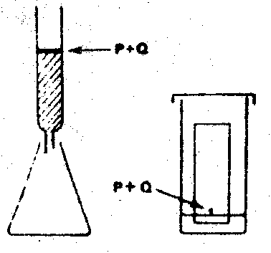I Er bestaan twee stereo-isomeren met de formule PtBr2C122−

II Er bestaan twee stereo-isomeren met de formule CoBr2C122−

A zowel bewering I als bewering II

B uitsluitend bewering I

C uitsluitend bewering II

D geen van beide beweringen

1. Twee vormen van chromatografie zijn de kolomchromatografie en de dunne-laagchromatografie. Bij de kolomchromatografie brengt men het te scheiden mengsel bovenop een ‘kolom’ fijnkorrelige stof die in een buis zit. Na het opbrengen van het mengsel druppelt men gedurende enige tijd vloeistof op de kolom. 3

Bij de dunne-laagchromatografie is de fijnkorrelige stof in een dunne laag op een glazen plaat aangebracht. Deze staat in een bak met een vloeistof die door de dunne laag wordt opgezogen.

Men wil een mengsel van twee stoffen P en Q scheiden en gebruikt hiervoor de beide methoden met dezelfde zuivere vloeistof en dezelfde fijnkorrelige stof.

De beginsituatie bij beide methoden is hiernaast weergegeven.

Welke van de volgende situaties kan zich na enige tijd voordoen?

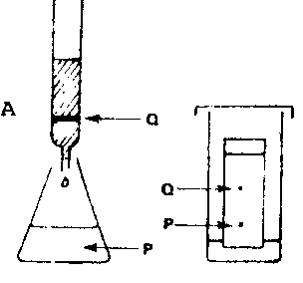 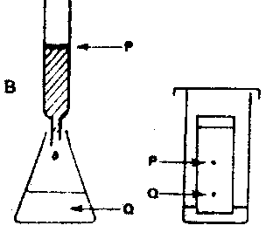 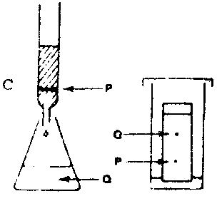 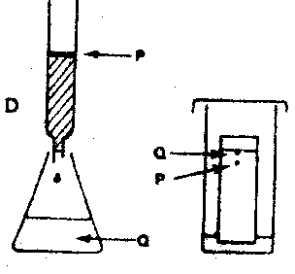

1. Complexe ionen waarin het centrale ion octaëdrisch omringd wordt door zes groepen, kunnen optische activiteit vertonen. 3

Dit is het geval als men in het ion geen vlak van symmetrie kan aanbrengen

Beschouw de volgende structuren van twee complexe ionen, waarin het centrale Cr3+ ion door zes groepen wordt omringd volgens een regelmatige octaëder.



Welk van deze ionen vertoont optische activiteit?

A zowel ion I als ion II

B uitsluitend ion I

C uitsluitend ion II

D geen van beide ionen

1. Bij de reactie tussen ethaan en broom onder invloed van diffuus zonlicht, vinden verschillende radicaalreacties plaats. Voor de vorming van het hoofdproduct C2H5Br is het mechanisme als volgt. 3

1. Br2  → 2 Br⋅

2. C2H6 + Br⋅ → C2H5⋅ +HBr

3. C2H5⋅ + Br2 → C2H5Br + Br⋅

Naast dit hoofdproduct kan men diverse bijproducten aantonen.

Welke van de volgende stoffen zal *niet* tot deze bijproducten behoren?



1. Bekijk de volgende opstelling. In de vier cellen bevinden zich koper(II)sulfaatoplossingen van verschillende molariteit. 3



Op welke twee elektroden zal koper neerslaan?

A op elektrode I en elektrode III

B op elektrode I en elektrode IV

C op elektrode II en elektrode III

D op elektrode II en elektrode IV

1. De potentiaal van een zilverelektrode in een zilvernitraatoplossing is afhankelijk van de concentratie Ag+(aq).De potentiaal van een koperelektrode is afhankelijk van de concentratie Cu2+(aq) in de oplossing waarin de elektrode staat. Voor beide elektroden is deze afhankelijkheid in het volgende diagram weergegeven (*T*  = 298 K). 3



Men plaatst een zilverelektrode in een verzadigde oplossing van zilverjodaat (AgIO3) en een koperelektrode in een 0,1 molair koper(II)sulfaatoplossing.

Na het plaatsen van een zoutbrug wordt een potentiaalverschil van 0,28 V gemeten, waarbij de zilverelektrode positief is.

Wat is de waarde van het oplosbaarheidsproduct van zilverjodaat bij *T* = 298 K?

A (10−3,4)2 = 2⋅10−7 mo12⋅L2

B (10−8,17)2 = 4.10−18 mol2⋅L.2

C (10−2,0)2 = 1⋅10−4 mo12⋅L2

D (10−5,9)2 = 2⋅10−12 mo12⋅L2

1. totaal 15 punten

*Diffusiespanni*ng

Als twee oplossingen van hetzelfde zout maar van verschillende molariteit gescheiden zijn door een membraan, treedt een diffusiespanning tussen beide oplossingen op. Men kan dit met het volgende model verklaren. Beschouw een oplossing van 1,0 molair MX en een oplossing 0,1 molair MX, die gescheiden zijn door een membraan, dat beide ionsoorten in beide richtingen doorlaat. Beschouw het geval dat de M+ ionen een grotere beweeglijkheid hebben dan de X−-ionen, dan zullen aanvankelijk netto meer M+-ionen dan X−-ionen door het membraan naar de rechter oplossing diffunderen (zie figuur), met als gevolg dat de rechter oplossing iets positief en de linker oplossing iets negatief wordt. Er is dan sprake van diffusiespanning. De rechter oplossing zal dan met zijn lading de opname van M+-ionen tegenwerken.



Na verloop van tijd heeft zich een evenwicht ingesteld. Hierbij zijn de concentraties links en rechts gelijk.

1. Welke van de volgende uitspraken op basis van het gegeven model verklaart dat in boven beschreven situatie de rechter oplossing een positieve lading krijgt? 3

De rechter oplossing krijgt een positieve lading omdat, gerekend vanaf het begin van het diffusieproces, door het membraan dan

A meer M+ ionen naar rechts dan naar links zijn gegaan.

B meer X− ionen naar links dan naar rechts zijn gegaan.

C meer M+ ionen dan X− ionen naar rechts zijn gegaan.

D meer X− ionen dan M+ ionen naar links zijn gegaan.

1. Beschouw de volgende beweringen over het nettotransport per seconde van X− ionen respectievelijk M+ ionen door het membraan, kort nadat het diffusieproces is begonnen. 3

I Door de lading van de oplossing in het linker compartiment wordt het nettotransport per seconde van X−-ionen door het membraan verkleind.

II Door de lading van de oplossing in het linker compartiment wordt het nettotransport per seconde van M+ ionen door het membraan verkleind.

Welke van deze beweringen is juist?

A zowel bewering I als bewering II

B uitsluitend bewering I

C uitsluitend bewering II

D geen van beide beweringen

1. Wat kun je zeggen van het aantal malen dat er een M+ ion het membraan passeert ten opzichte van het aantal malen dat er een X− ion het membraan passeert, zolang zich nóg geen evenwicht heeft ingesteld? 3

A groter

B gelijk

C kleiner

D niets van te zeggen

1. Wat kun je zeggen van het aantal malen dat er een M+ ion het membraan passeert ten opzichte van het aantal malen dat er een X− ion het membraan passeert, vanaf het moment dat zich een evenwicht heeft ingesteld? 3

A groter

B gelijk

C kleiner

D niets van te zeggen

1. Voor wat betreft de ionbeweeglijkheid kunnen zich nog twee andere situaties voordoen. 3

Situatie I: De beweeglijkheid van de M+ ionen is kleiner dart die van de X− ionen.

Situatie II: De beweeglijkheid van de M+ ionen is gelijk aan die van de X− ionen.

In welke van deze situaties treedt een diffusiespanning op?

A zowel in situatie I als in situatie II

B uitsluitend in situatie I

C uitsluitend in situatie II

D in geen van beide situaties

1. totaal 20 punten

De concentraties van de verschillende deeltjes in oplossingen waarin een zuur-base-evenwicht heerst, kunnen over een groot pH-gebied volledig in kaart worden gebracht. In een complex systeem, met vele variabelen, is vaak een computerprogramma nodig om dat te doen.

Voor azijnzuur, opgelost in water, is het systeem minder ingewikkeld en krijgen we het onderstaand beeld. Daarin is de logaritme van de concentraties in mol L−1 (log M) van de deeltjes uitgezet tegen de pH van de oplossing. De variabele pH ‑ hier van 0 tot 14 ‑ kan gerealiseerd worden door het toevoegen van H3O+ en OH− ionen aan een oplossing van azijnzuur van een bepaalde concentratie.

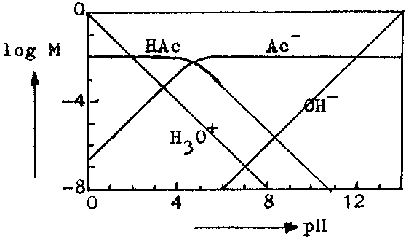 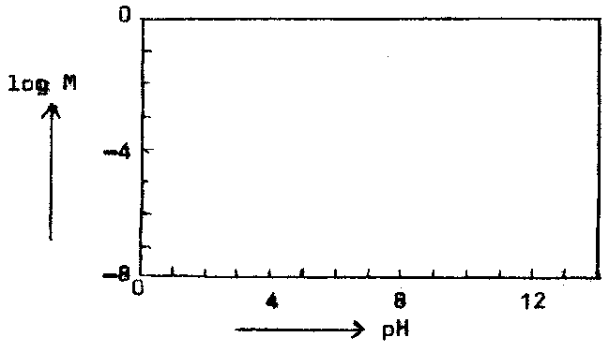

1. Verklaar dat de lijnen voor H3O+ en OH− rechten zijn met een richtingscoëfficiënt van respectievelijk −1 en +1. 4
2. Verklaar dat de lijnen voor HAc en Ac− geen rechten zijn. 4
3. Hoe groot is de molariteit van de azijnzuuroplossing waarvoor het bovenstaande diagram geldt? 4
4. 1. In welk punt van het diagram heeft de oplossing de grootste bufferende werking? 4

2. Hoe groot zijn de concentraties van HAc en Ac− in dat punt?

1. Teken eenzelfde diagram, maar dan voor chloorazijnzuur (CH2Cl−COOH) van dezelfde molariteit. Gebruik daarvoor het bijgevoegde blancodiagram. Zie tabel 49 Binas 4
2. totaal 20 punten

De stof waterstofperoxide ontleedt vrij gemakkelijk in water en zuurstof.

De reactie wordt gekatalyseerd door onder andere Fe2+ en Fe3+ ionen.

1. Geef de reactievergelijking van deze ontleding. 2

Om te achterhalen of de ontleding een 1e orde of een 2e orde reactie is, werd het volgende experiment uitgevoerd:

1,00 liter 1,00 ⋅10−2 molair H2O2 -oplossing werd gemengd met 0,3 mL 1,0 molair FeCl3-oplossing.

Elke 10 minuten werd uit deze oplossing 10,0 mL gepipetteerd en overgebracht in 10,0 mL van een klaarstaande aangezuurde KMnO4-oplossing. De concentratie van die permanganaat oplossing was: [MnO4−]o = 5,0⋅10−3 molair.

Daardoor werd het niet-ontlede H2O2  snel en volledig geoxideerd. Het restant van het MnO4− werd daarna bepaald door titratie met een oplossing van 2,00⋅10−3 molair oxaalzuur [H2C2O4]o

1. Geef van beide reacties de redoxkoppels en de eindvergelijking. 6

Uit de reacties en de numerieke gegevens valt af te leiden dat in dit geval geldt:

[H2O2]*t* = 5/2 ⋅ [MnO4−]o − ⋅ [H2C2O4]o

Hierin is (H2O2)*t* de concentratie van waterstofperoxide op tijdstip *t* en *v*ox,*t*  het volume (in mL) van de gebruikte oxaalzuuroplossing voor tijdstip *t*(min).

Enige resultaten van de metingen op bovenstaande wijze uitgevoerd zijn in de volgende tabel weergegeven;

|  |  |  |  |  |  |  |
| --- | --- | --- | --- | --- | --- | --- |
| *v*ox,*t* (mL) | 12,50 | 42,06 | 54,20 | 59,06 | 61,13 | 62,27 |
| tijd (min) | 0 | 10 | 20 | 30 | 40 | 60 |

1. Bereken met de gegeven formule voor (H2O2)*t* de concentraties op de zes verschillende tijdstippen. 2

De bedoeling van het experiment was om na te gaan of de ontleding van waterstofperoxide een eerste of een tweede orde reactie was.

Omdat in de reactievergelijking alleen H2O2 staat, kan afgeleid worden uit

 = *k* ⋅ [H2O2]2

In dat geval hebben we te doen met een 2e orde reactie. Schrijven we nu voor (H2O2) = *c* en integreren we deze vergelijking, dan geldt dus voor de 2e orde reactie:



Als de ontleding echter een 1e orde reactie is, dan geldt de vergelijking:

 = *k* ⋅ [H2O2]

Hieruit leiden we door integratie af: −*k⋅t* = ln *ct* − ln *c*o

1. 1. Zet nu op antwoordvel I, *t* uit tegen ln *ct* 4

2. Zet op antwoordvel II, uit tegen de tijd.

1. 1. Welke conclusie kan nu met betrekking tot de orde van de reactie uit beide grafieken getrokken worden? Licht je antwoord toe. 4

2. Bereken voorts *k* van de reactie.

1. totaal 24 punten

Voor de reactie: A *+* B → C *+* D geldt, indien de reactie van de 2e orde is:



In deze vergelijking is de reactiesnelheid uitgesplitst in een reactiesnelheidsconstante (*k*) en het product van de concentraties van de reagerende deeltjes, De reactiesnelheidsconstante is te beschouwen als een maat voor de reactiesnelheid die onafhankelijk is van de concentraties. In *k* zijn de overige factoren verdisconteerd die de reactiesnelheid bepalen, waaronder de activeringsenthalpie.

In het algemeen bestaat er geen duidelijk relatie tussen de activeringsenthalpie en de reactie-enthalpie. Zo zijn er endotherme reacties die zeer snel verlopen en exotherme reacties die slechts bij zeer hoge temperatuur optreden.

Wanneer we echter twee overeenkomstige reacties hebben, die via een zelfde mechanisme verlopen, bestaat die relatie vaak wel. Dan geldt: hoe meer exotherm (minder endotherm) de reactie, hoe kleiner de activeringsenthalpie. De reactie is dan sneller We kunnen het systeem nog eenvoudiger maken.

In radicaalreacties wordt de reactie-enthalpie hoofdzakelijk bepaald door het verschil in bindingsenthalpie van bindingen die worden gevormd en verbroken. Ionisatieenthalpieën e.d. spelen hier immers geen rol. In overeenkomstige radicaalreacties is *k* dus een maat voor het verschil in bindingsanthalpieën.

Wanneer we methylradicalen laten ontstaan in een vloeibaar mengsel van een waterstofdonor RH en tetrachloormethaan, treden de volgende reacties op:

(1) CH3⋅ + RH  CH4  + H⋅

(2) CH3⋅+ CCl4  CH3Cl + CC13⋅

*k*H en *k*Cl zijn de reactiesnelheidsconstanten van de respectievelijke reacties. Onder deze omstandigheden concurreren RH en CCl4  om de reactie met CH3⋅

en *k*H en *k*Cl zijn dus een maat voor de verandering van de bindingsenthalpie; immers de verbroken C−H binding is andersoortig dan de gevormde C−H binding. De omgeving rond die C-atomen is niet identiek. (Denk aan primaire, secundaire C-atomen b.v.) Een analoge situatie geldt voor de C−Cl binding.

De reactiesnelheden  en  van de reacties (1) en (2) kunnen worden uitgedrukt in de reactiesnelheidsconstante van de betreffende reacties en de concentraties van de reagerende deeltjes. Uit de twee gegeven vergelijkingen is dan af te leiden:

(3) 

1. Leid de bovenstaande relatie af. 4

Omdat zowel [CH4] als [CH3Cl] vóór de reactie 0 zijn, kunnen we in relatie (3) d[CH4] en d[CH3C1] gelijk stellen aan de concentraties van de gevormde producten methaan en chloormethaan.

RH en CC14 zijn als oplosmiddelen in grote overmaat aanwezig t.o.v. de gevormde methylradicalen. Daarom blijven de concentraties van RH en CCl4  tijdens de reactie vrijwel constant. Deze benaderingen werden aangehouden bij de onderstaande experimenten en berekeningen.

In een mengsel van 100 mL cyclohexaan als waterstofdonor en 100 mL tetrachloormethaan laat men methylradicalen ontstaan. Na afloop van de reactie meet men gaschromatografisch 12,1 mmol methaan en 2,8 mmol chloormethaan in het reactiemengsel.

1. Bereken  voor cyclohexaan. De dichtheid van cyclohexaan is 0,78 g cm−3 en van tetrachloormethaan 1,59 g cm−3. 4

Eenzelfde experiment met een mengsel van cyclohexeen en tetrachloormethaan levert een waarde op voor  van 18,7. Deze waarde is aanzienlijk groter dan die berekend ondor 24.

1. Geef de mogelijke structuurformules van de radicalen R⋅ als cyclohexaan en cyclohexeen als waterstofdonor optreden. 4
2. Geef een verklaring voor de veel grotere waarde van  voor cyclohexeen als waterstofdonor i.p.v. cyclohexaan. 4

Voor benzeen is bepaald  =0,04.

Veronderstel, als boven aangegeven, dat de term [CCl4] / [RH] constant blijft voor cyclohexeen en benzeen.

1. Bereken dan hoeveel keer sneller een methylradicaal een waterstofatoom abstraheert van cyclohexeen dan van benzeen. 3

Een nadere kwantitatieve beschouwing van het experiment met het mengsel cyclohexeen/tetrachloormethaan wees uit dat nauwelijks de helft van het ontstane aantal methylradicalen werd teruggevonden in de reactieproducten methaan en chloormethaan.

Met benzeen als waterstofdonor werd het overgrote deel van de methylradicalen wel omgezet in de genoemde reactieproducten, terwijl indien cyclohexaan als H-donor fungeert, vrijwel 100% van de gevormde methylradicalen worden teruggevonden in CH4  en CH3Cl.

1. Geef een verklaring voor deze experimentele feiten. 5

## Uitwerking

1. totaal 21 punten
2. D 3
3. B 3
4. C 3
5. D 3
6. C 3
7. A 3
8. A 3
9. totaal 15 punten
10. C 3
11. C 3
12. A 3
13. A 3
14. B 3
15. totaal 20 punten
16. pH = − log [H3O+]. Dit is een vergelijking van het type *y* = −*x*, een rechte met richtingscoëfficiënt −1. Voor OH− geldt een analoge redenering. 4
17. Bij verdunning bijvoorbeeld verloopt de verandering van de concentratie van H+ uit azijnzuur niet lineair, aangezien azijnzuur een zwak zuur is. 4
18. Kan afgelezen worden uit het diagram (0,01 M). 4
19. 1. Daar waar [HAc] = [Ac−], dus in het snijpunt. 2

2. Totale concentratie is 0,01. Dus in dat punt (snijpunt) is elke 0,005 M. 2

1. Voor H3O+ en OH− verandert er niets. Voor chloorazijnzuur van dezelfde concentratie veranderen de horizontale lijnstukken dus niet. De schuine delen lopen weer evenwijdig aan H3O+ en OH−. Het snijpunt ligt weer op dezelfde hoogte, n.l. bij log M = log 5⋅10−3 = −2,3. 4

Het snijpunt is naar links verschoven. pH = p*K* (Binas: p*K* = 2,89).

1. totaal 20 punten
2. 2 H2O2 → 2 H2O + O2 2
3. H2O2 / O2 en MnO4− / Mn2+ H2C2O4 / CO2 en MnO4− / Mn2+ 2

5 H2O2 + 2 MnO4− + 6 H+ → 5 O2 + 2 Mn2+ + 8 H2O 2

5 H2CO4 + 2 MnO4− + 6 H+ → 10 CO2 + 2 Mn2+ + 8 H2O 2

1. Verwerking van de tabelgegevens. 2

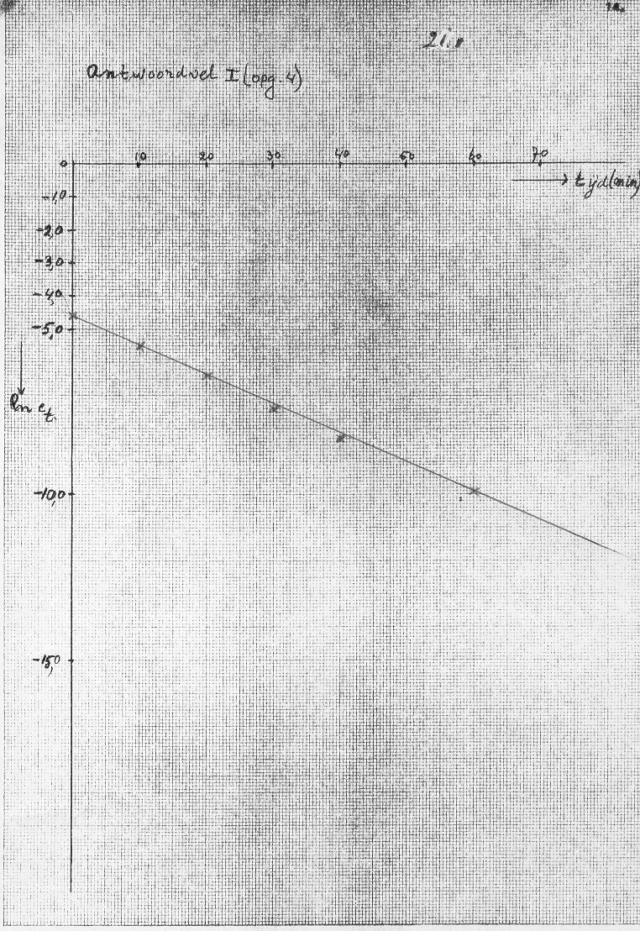

Figuur

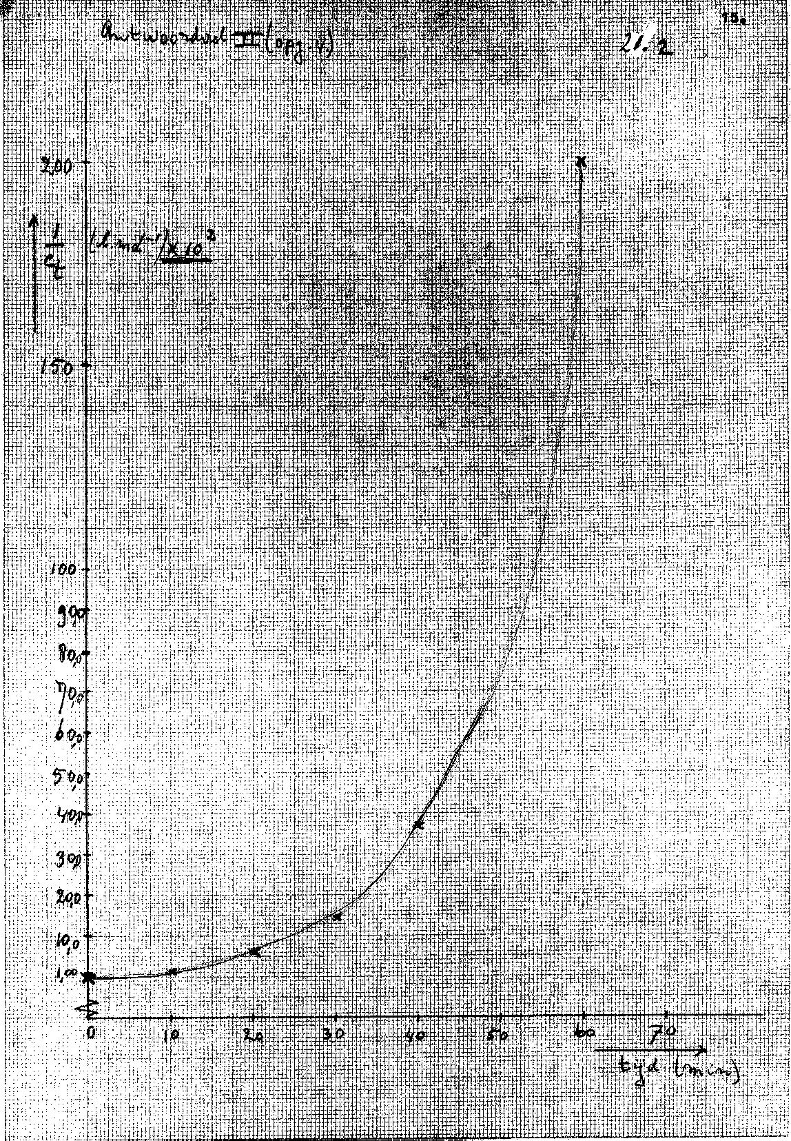

Figuur

|  |  |  |  |
| --- | --- | --- | --- |
| tijd / min | in 10−4 mol L−1 |  | [H2O2]*t* / 10−4 mol L−1 |
| 0 | 125− 25 | = | 100 |
| 10 |  |  | 40,88 |
| 20 |  |  | 16,60 |
| 30 |  |  | 6,82 |
| 40 |  |  | 2,74 |
| 60 |  |  | 0,46 |

1. Zie bijgaande grafieken. Uitkomsten van de berekeningen staan in de tabel. 6

|  |  |  |  |
| --- | --- | --- | --- |
| *t* | log *ct*(afgerond) | ln *ct* = 2,3⋅log *ct* | 1 / *ct* 102 L mol−1 |
| 0 | −2,0 | −4,6 | 1,0 |
| 10 | −2,4 | −5,5 | 2,55 |
| 20 | −2,8 | −6,4 | 6,03 |
| 30 | −3,2 | −7,4 | 14,7 |
| 40 | −3,6 | −8,3 | 37,0 |
| 60 | −4,3 | −9,9 | 200 |

1. zie Figuur 3 De eerste-ordegrafiek geeft een rechte lijn en is daarmee het juiste antwoord. 4

 = 0,09 mol L−1 min−1.

1. totaal 24 punten

1.  = *k*H ⋅ [CH3⋅]×[RH] uit (1) en  = *k*Cl ⋅ [CH3⋅]×[CCl4] uit (2). 4

Deling van deze beide betrekkingen en daarna omzetting levert het gevraagde.

1. De concentratieverhouding (100 mL van elk) is gelijk aan de molverhouding: dus 159 / 154 (voor CCl4) gedeeld door 78 / 84 (cyclohexaan). Dat levert op 1,11. 2

Dus  = 4,80. 2

1. Voor cyclohexaan en voor cyclohexeen  4
2. Bijvoorbeeld de andere ‘omgeving’ van de C−H-bindingen; sec. en tertiaire C-atomen of extra stabiliteit bij cyclohexeen door vorming van mesomere allylradicalen. 4

1.  = 468 × zo snel. 3
2. Bij cyclohexeen kan gemakkelijk additie optreden aan de dubbele binding. Dat kan niet bij cyclohexeen en zeer moeilijk bij het stabiele benzeen. Bij additie ontstaat als eerste tussenproduct: 5

, waardoor CH3 dan niet wordt teruggevonden in CH4 of CH3Cl.

Niettemin gaat er toch ook veel abstractie van H op de gegeven wijze. Want 50% in andere producten, betekent ook 50% in de eerstgenoemde. Aangezien de reactie met cyclohexeen ongeveer 4× zo snel gaat als met cyclohexaan, betekent dat bij een rendement van 50% dat er toch altijd nog veel meer omzetting van cyclohexeen plaatsvindt op de *geschetste wijze* als bij cyclohexaan.